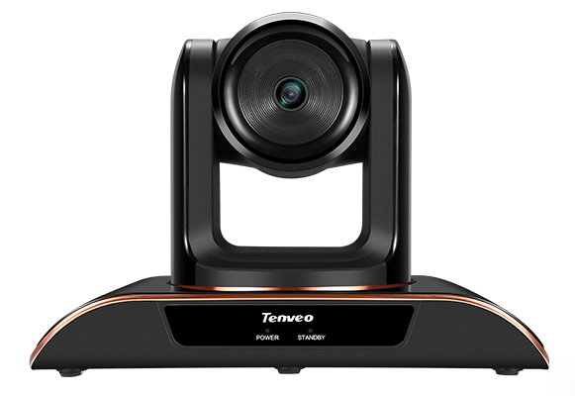
Бренд – TENVEO
Модель TEVO-20X2MP-HDMI /SDI
Тип: проводная веб-камера
с функцией поворота (PTZ)

Камера с для проведения конференций через Skype, ZOOM и другие подобные приложения, подключается так же, как компьютерная веб-камера по проводу USB 2.0 или по кабелю HDMI.

Главное отличие камеры от модели TEVO-20X2MP, это наличие в TEVO-20X2MP–HDMI/SDI, HDMI и SDIвыхода.

Назначение – в отличие от персональной веб-камеры, камера TEVO-20X2MP-HDMI /SDI имеет более широкий угол обзора объектива и функцию поворота блока объектива, благодаря чему в конференции может участвовать несколько человек.

Управление камерой – осуществляется с Пульта Дистанционного Управления, технология IR (инфракрасная передача сигнала). Управлять в камере можно поворотом блока объектива, наклоном, увеличением.

Объектив - увеличение 20-х кратное

Поворот камеры: панорамирование: от 0 до 340 градусов (максимальная скорость составляет 80 градусов в секунду. Осуществляется благодаря использования шагового мотора с ременным приводом

Наклон: от 0 до 120 градусов

Выходы USB 2.0 – 1 шт.; HDMI 1.4 – 1 шт.

Разрешение передачи видео: 1080P 60/30, 720P 60/30, 800 * 600, 640 * 480 (макс. разрешение 2,1 мегапиксель)

Фокусное расстояние: 20-кратный зум TEVO-20X2MP-HDMI/SDI: f = 3,0-55,5 мм

Датчик изображений TEVO-20X2MP-HDMI/SDI: 1 / 2,8 дюйма, цветная CMOS-матрица высокой четкости

Угол обзора без увеличения 90 градусов

Фокус: автофокус, ручной фокус, выбор осуществляется в настройках

SNR (отношение сигнал / шум) ≥50 дБ

Скорость затвора: От 1/1 до 1/10000 с

Скорость передачи 2400/4800/9600/19200 бит/с

Системные Требования: Windows 7, 8.1 или 10, Mac OS X 10.10 или выше

Пресеты (предустановки положения объектива) – 9 шт, выбор с ПДУ

Комплектация: конференц-камера, адаптер питания постоянного тока 12 В, ИК-пульт дистанционного управления, руководство, кронштейны и винты.

Официальный сайт: http://www.tenveo.com/en/Products/SDI-Camera-PTZ-live-streaming-Camera.html

Размеры / Вес 30 * 23 * 22 см (Д × Ш × В) / 2,8 кг

